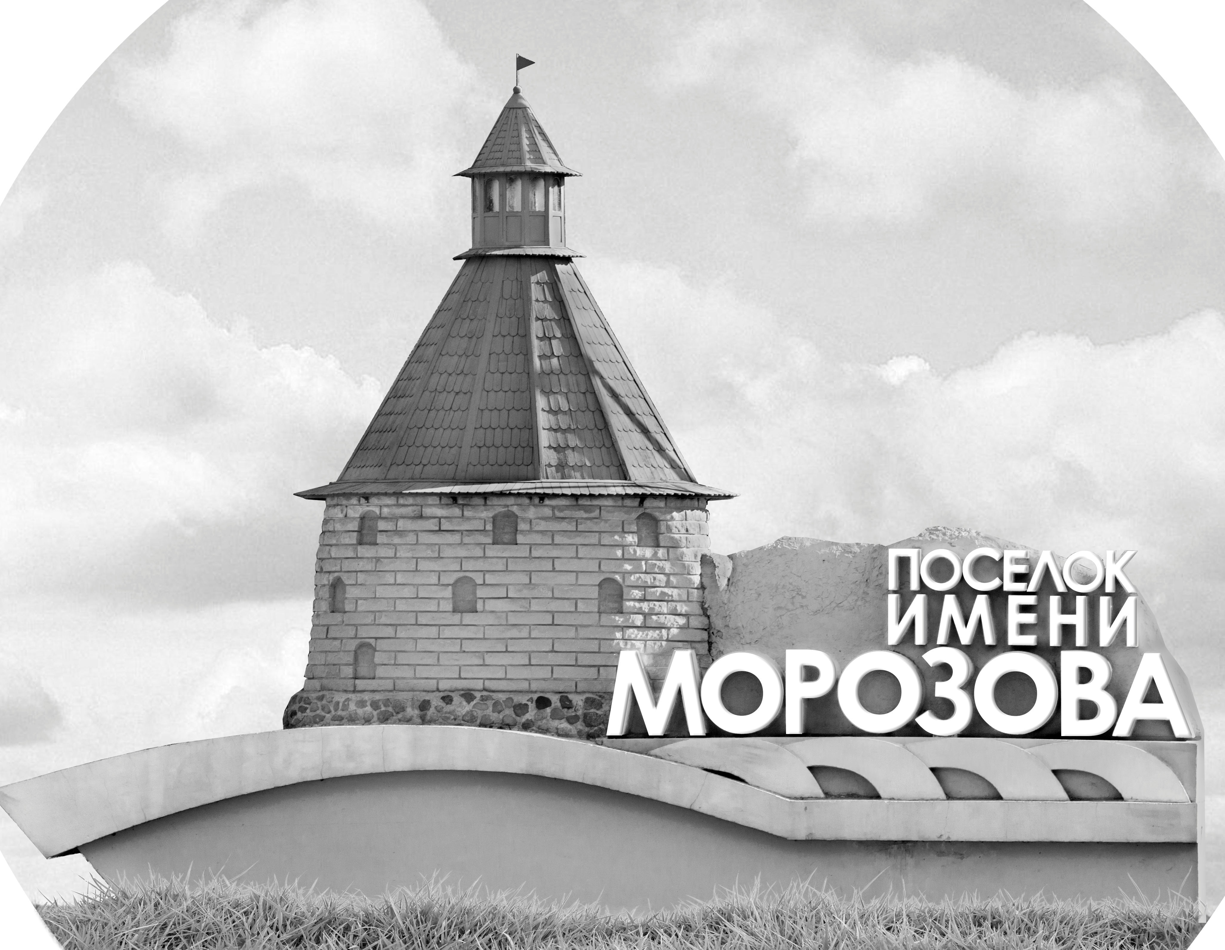 | ОФИЦИАЛЬНЫЙ ПРОТОКОЛ МАТЧА | Год рождения/Дивизион
 |  | 2006
1
Соревнование | Кубок Ладоги |  |  | Дата | 22.4.2022 | Игра № | 1
Место проведения | Ленинградская область | Арена | Хорс | Время | 12-00 | Зрители

«A» «МКМ» Санкт-Петербург, Колпино |  |  |  |  |  | Взятие ворот |  |  |  |  |  |  | Удаления
№ | Фамилия Имя |  | (К/А) | Поз. | Игр. | # | Время |  | Г | А 1 | А 2 | ИС | Время |  | № | Мин | Нарушение | Начало |  | Оконч.
1 | Маннов Вадим |  |  | В | Нет | 1 | 18 | 03 | 25 | 14 | 81 |  | 30 | 43 | 71 | 2 | ТЛ-БР | 30 | 43 | 31 | 10
3 | Лопатин Артём |  |  | В | Да
10 | Жмуцкий Сергей |  |  | Н | Да
11 | Лажинов Владимир |  |  | З | Да
14 | Абакумов Арсений |  |  | Н | Да
16 | Сорочинский Иван |  |  | З | Да
17 | Четвергов Илья |  |  | Н | Да
18 | Друздвев Вячеслав |  |  | Н | Да
21 | Абрамов Ярослав |  |  | З | Да
24 | Малич Артём |  |  | Н | Да
25 | Марченко Дмитрий * |  |  | Н | Да
26 | Кудрявцев Дмитрий |  |  | Н | Да
29 | Лемнарь Вячеслав |  |  | З | Да
39 | Панферов Никита |  |  | Н | Да
43 | Ратников Иван |  |  | З | Да
71 | Новиков Илья |  | К | З | Да
81 | Антонов Вячеслав |  |  | Н | Да
Главный тренер |  | Розин Сергей |  |  |  | Тренер |  |  |  |  |  |  |  |  |  |  | подпись | ‌

«Б» «СКА-Варяги» Ленинградская область |  |  |  |  |  | Взятие ворот |  |  |  |  |  |  | Удаления
№ | Фамилия Имя |  | (К/А) | Поз. | Игр. | # | Время |  | Г | А 1 | А 2 | ИС | Время |  | № | Мин | Нарушение |  | Начало |  | Оконч.
90 | Ророха Матвей |  |  | В | Да | 1 | 2 | 41 | 88 | 44 |  |  | 33 | 39 | 16 | 2 | УД-КЛ |  | 33 | 39 | 35 | 39
 |  |  |  |  |  | 2 | 3 | 40 | 18 | 97
9 | Янцев Савелий |  |  | Н | Да | 3 | 6 | 44 | 88 | 44 | 68
15 | Протасов Семён |  |  | З | Да | 4 | 7 | 53 | 97 | 82 | 92
16 | Иголкин Глеб |  |  | Н | Да | 5 | 12 | 51 | 92 | 82 | 62
18 | Никулаев Даниил |  |  | З | Да | 6 | 13 | 55 | 88 | 68
19 | Кравцов Никита |  |  | Н | Да | 7 | 144 | 55 | 97 | 92
25 | Кудрявцев Глеб |  |  | З | Да | 8 | 24 | 47 | 87
44 | Долгов Тимофей |  |  | Н | Да | 9 | 31 | 10 | 44 | 88 |  | +1
62 | Недомерко Александр |  | А | З | Да | 10 | 43 | 45 | 87 | 15
68 | Каграманов Руслан |  |  | З | Да
82 | Кройтор Кирилл |  |  | Н | Да
87 | Ларионов Артём |  | А | Н | Да
88 | Мешалкин Денис * |  |  | Н | Да
92 | Игнатов Никита |  |  | Н | Да
97 | Долгоруков Денис |  | К | Н | Да
99 | Захаров Андрей |  |  | З | Да
Главный тренер |  | Ращенко Вячеслав |  |  |  | Тренер |  | Шашерин Александр |  |  |  |  |  |  |  |  | подпись | ‌

Послематчевые броски |  |  |  |  | Игра вратарей |  |  |  | По периодам |  | 1 | 2 | 3 | ОТ | ПБ | Общ. | Время игры
«А» | «Б» | Вр «А» | Вр «Б» | Счет | Время |  | «А» | «Б» | Взятие ворот | «А» | 0 | 1 | 0 |  |  | 1 | Начало | 12 | 07
 |  |  |  |  | 0 | 00 | 3 | 90 |  | «Б» | 7 | 1 | 2 |  |  | 10 | Окончание | 13 | 04
 |  |  |  |  | 45 | 00 | 3 | 90 | Штрафное время | «А» |  |  | 2 |  |  | 2 | Тайм-аут «А»
 |  |  |  |  |  |  |  |  |  | «Б» |  |  | 2 |  |  | 2 | Тайм-аут «Б»
 |  |  |  |  |  |  |  |  | Броски по воротам | «А»
 |  |  |  |  |  |  |  |  |  | «Б» |  |  |  |  |  |  | ‌
 |  |  |  |  |  |  |  |  | Судьи при оштрафованных игроках | ‌ |  |  |  | Судья времени игры
 |  |  |  |  |  |  |  |  |  | ‌ |  |  |  | Секретарь
 |  |  |  |  |  |  |  |  | ‌Информатор | ‌ |  |  |  | подпись  ‌

Главный судья |  | Лучшие игроки матча | «МКМ» | Марченко Дмитрий № 25
Главный судья |  |  | «СКА-Варяги» | Мешалкин Денис № 88
подписи |  | Инспектор | ‌ | Замечания на обороте | Да | Нет

